公文線上簽核頁面順序調整：
線上簽核公文若有多個附件時，在簽核頁面上會呈現出多個頁籤。為便利於簽核過程中，被會辦同仁或是主管在簽核時閱讀的便利性，公文承辦人可以依照實際的需要調整頁籤的排列順序、或是調整頁籤的名稱、顯示顏色等。便利公文簽核人員閱讀時的便利。以滑鼠右鍵按住要調整頁籤，拖曳到是當位置後放開滑鼠按鍵。
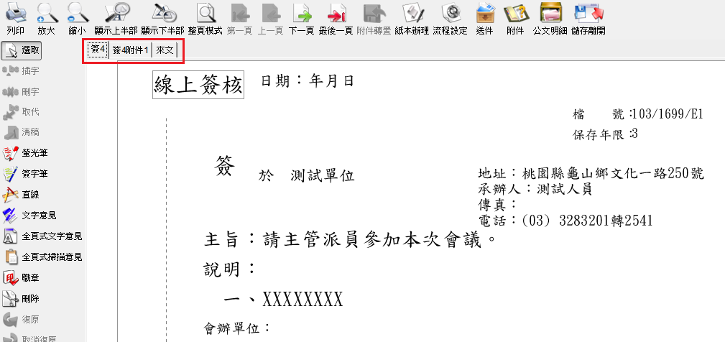

EX：將 來文附件1移到最後一個頁籤。
Step1.在來文附件1的頁籤上，以滑鼠右鍵按住該頁籤，拖曳到適當位置後放開滑鼠按鍵。
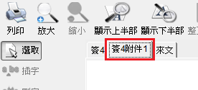
Step2.移到最後一個位置後放開滑鼠按鍵。頁籤就被移動。
